МАОУ СОШ № 53

Конспект внеклассного мероприятия.

«Математический КВН»
6 класс

Учитель математики
Бровкина Наталья Александровна

2014 год
Конкурс № 1. «Командный калькулятор»
Каждая команда по одному выбегают к доске, где записаны примеры, и пишут ответ. Баллы даются и за скорость и за правильность выполнения (максимально можно получить 7 баллов).
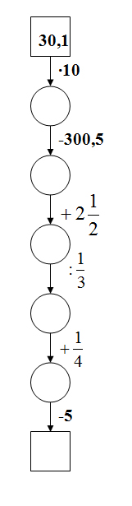

Конкурс № 2."Найди ошибку"
Командам раздаются карточки с примерами, они должны найти, в каких из них допущена ошибка. Учитывается правильность и скорость выполнения.
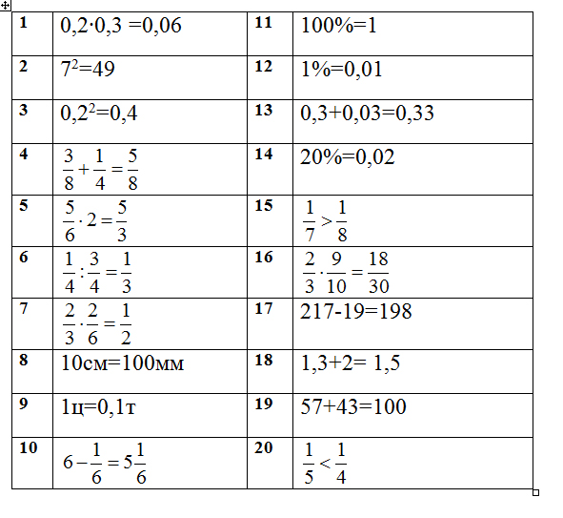
Ошибки в номерах: 3, 7, 10, 14, 16, 18

Конкурс №3. Для болельщиков.

Каждая команда из болельщиков выбирает одну из двух карточек, на которых написаны числа «1» или «7». Команды по очереди называют пословицы и поговорки: одна команда – с числом «1», а другая – с числом «7». Побеждает та команда болельщиков, которая больше назовет пословиц и поговорок. Соответствующей команде прибавляются очки.
Конкурс № 4. «Третий – лишний»
Командам необходимо выбрать лишний элемент из трех предложенных.

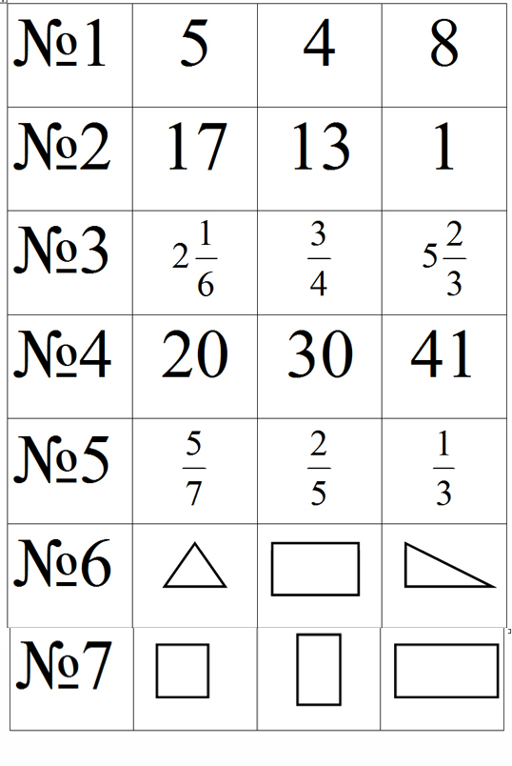
Конкурс № 5. «Математический кроссворд» (задания)

1 Знак арифметического действия;
2 Результат сложения;
3 Любимое время учеников в школе;
4 Школьный документ ученика;
5 Цифра;
6 Что нужно находить в уравнении;
7 По чему мы узнаем, что начался урок;
8 В языке – слово, в математике - ….;
9 Штрафная оценка ученика.
Конкурс № 6. «Отгадай слово»

ДАРТВАК _________________________

АТРОДОКИНА _________________________

КОРУЛЬТЕГИН _________________________

СОНВАРЕТНЕВ _________________________

МЕТАКАМИАТ ___________________________

Конкурс №7 капитанов (письменное задание).

Расставьте скобки и знаки действий так, чтобы получилось верное равенство:

1 2 3 4 5 = 100

Например, 1 • (2 + 3) • 4 • 5 = 100

1 2 3 4 5 = 20

Например, (1+2)-3+4*5 = 20

Подведение итогов конкурса и всей игры. Награждение.

